УДК 238.262:658
DOI 10.5281/zenodo.7441956
МЕХАНИЗМ СТРАТЕГИЧЕСКОГО УПРАВЛЕНИЯ СОВРЕМЕННЫМ ПРЕДПРИЯТИЕМ

КЛИМОВА П.А., канд. экон. наук, доцент, ГОНЧАРОВА А.В., аспирант кафедры менеджмента непроизводственной сферы
ГОУ ВПО «ДОНЕЦКАЯ АКАДЕМИЯ УПРАВЛЕНИЯ И ГОСУДАРСТВЕННОЙ СЛУЖБЫ ПРИ ГЛАВЕ ДОНЕЦКОЙ НАРОДНОЙ РЕСПУБЛИКИ», Донецк, Донецкая Народная Республика

Аннотация. В статье рассмотрено стратегическое планирование, как важная составляющая стратегического управления, предложен концептуальный механизм стратегического управления современным предприятием и методы для принятия управленческих решений.
Ключевые слова: стратегическое управление, стратегическое планирование, управленческое решение, стратегический анализ, предприятие.

THE MECHANISM OF STRATEGIC MANAGEMENT OF A MODERN ENTERPRISE

KLIMOVA P.A., Candidate of Economic Sciences, Associate Professor,
GONCHAROVA A.V., Postgraduate Student, Department of Management of the Non-Production Sphere
SEE HPE «DONETSK ACADEMY OF MANAGEMENT AND PUBLIC ADMINISTRATION UNDER THE HEAD OF DONETSK PEOPLE’S REPUBLIC», Donetsk, Donetsk People’s Republic

Annotation. The article considers strategic planning as an important component of strategic management, proposes a mechanism for strategic management of a modern enterprise and methods for making managerial decisions.
Keywords: strategic management, strategic planning, management decision, strategic analysis, enterprise.

В современных динамически изменяющихся условиях стратегическое управление предприятием является важной, но сложной задачей руководителя, поэтому именно от качественного и своевременного планирования, которое выступает основой эффективного управления любым предприятием, зависит социально-экономическое развитие предприятия в долгосрочной перспективе.
Целью данной статьи является разработка концептуального механизма стратегического управления современным предприятием.
Основное содержание статьи. Сегодня единого мнения по вопросу составляющих и этапов стратегического управления предприятием просто нет. Так, Аакер Д. основными составляющими стратегического управления выделяет стратегический анализ, результаты стратегического анализа и идентификацию, выбор и реализацию стратегии [1]. Подходы
Виханского О.С. и Роббинза С.П. схожи, и позволяют выделить следующие этапы стратегического управления: проведение анализа среды, формирование миссии и целей организации, выбор стратегии, выполнение стратегии, а также ее последующую оценку и, непосредственно, контроль реализации стратегии [2]. В свою очередь Маркова В.Д. предлагает реализовывать стратегическое управление, прежде всего, опираясь на проведение SWOT-анализа, и выделяет следующие этапы стратегического управления: стратегический анализ, анализ «пробелов», выбор стратегии, реализация стратегии. Зайцев Л.Г. к этапам стратегического управления относит: формулирование миссии, формулирование целей, разработку стратегии и процесса ее реализации, а также этап контроля. Таким образом, приводимые выше составляющие и этапы стратегического управления предприятием, несмотря на различные подходы исследователей к включению этих составляющих в конкретные этапы стратегического управления позволяют представить концептуальный механизм стратегического управления предприятием (рис.1).
Наиболее важным этапом стратегического управления является стратегическое планирование. Стратегическое планирование служит, в первую очередь, для постановки стратегических целей и строится на основе стратегических прогнозов. Главной целью стратегического планирования является разработка планов, проектов и программ ориентирующих предприятие на долгосрочный успех.
На этапе стратегического планирования разрабатываются цели, миссия предприятия и стратегия с учетом прогнозируемых вариантов развития факторов внешней и внутренней среды с целью предвидеть потенциальные угрозы и открывающиеся новые возможности [2].
Внешняя среда: международные практики ведения бизнеса; интеграционные процессы; социальная и экономическая политика; партнеры; контрагенты; потребители; поставщики

Субъект влияния – органы государственной власти

СФЕРА ДЕЯТЕЛЬНОСТИ
(производственная, непроизводственная)

ФОРМА РЕАЛИЗАЦИИ
(коммерческая, некоммерческая)
ПРИНЦИПЫ

СТРАТЕГИЧЕСКИЕ ЦЕЛИ

ЗАДАЧИ

МЕРОПРИЯТИЯ

СТРАТЕГИЧЕСКИЙ ПОТЕНЦИАЛ ПРЕДПРИЯТИЯ
Внутренняя среда предприятия

Финансы и др.
Производство
Кадры

Маркетинг логистика

ПРАВОВЫЕ ИНСТРУМЕНТЫ
- законы
- указы
- стандарты
- постановления и распоряжения
- положения
- порядки
- нормативы
ЭКОНОМИЧЕСКИЕ ИНСТРУМЕНТЫ
- система стимулов и мотивов
- механизм распределения финансирования
- структура и объемы финансирования
АДМИНИСТРАТИВНЫЕ ИНСТРУМЕНТЫ
- стратегия развития предприятия
- стратегические планы, проекты и программы
- различная отчетность (финансовая, бухгалтерская, социальная)

Объект влияния – современное предприятие

Социально-экономическое развитие предприятия

Рис. 1 – Концептуальный механизм стратегического управления современным предприятием

Как правило, прогноз тенденций влияния факторов внешней и внутренней среды на деятельность предприятия является не только наиболее важным, но и достаточно трудоемким этапом стратегического планирования. При этом основной задачей подразделения, которое на предприятии занимается стратегическим планированием, является минимизация ошибок в прогнозах тенденций влияния этих факторов. Такая минимизация ошибок позволит осуществлять текущую корректировку прогнозных показателей в разумных (допустимых) пределах. В противном случае существует реальная предпосылка формирования ложных стратегических целей социально-экономического развития предприятия, что в свою очередь существенно увеличит риски предприятия.
Важным понятием в области стратегического планирования является цикл OODA или цикл наблюдения-ориентирования-принятия решения-действия (Observe-Orient - Decide - Act loop). Метод OODA предложен американским летчиком Джоном Бойдом и, конечно, был рассчитан, прежде всего, на быстрое принятие решений при возникновении угроз или внештатных ситуаций в воздушном пространстве во время полета. Несколько позже данный метод принятия решений «заметили» в бизнес-среде и стали применять в своих целях несколько адаптировав. Метод OODA может использоваться как при быстром, так и при медленном принятии решения. Все зависит от количества возможного времени для принятия решения. Общая схема действия механизма представлена на рисунке 2 [3].
Исходя из идеи данного метода принятия решений, на каждой последующей стадии, необходимо возвращение к предыдущей. Такое «возвращение» необходимо по двум причинам: во-первых, могут быть нарушены требования, предъявляемые к информации (так информация может быть неполной или несвоевременной); во-вторых, информация и ситуация могли измениться. Поэтому даже в принятии верного решения, необходимо возвращение на стадии ориентации и наблюдения для корректировки исходных данных.
Рассматривая каждую стадию, следует отметить, что на первом этапе нужно собрать как можно больше информации и наблюдать за изменяющейся ситуацией. Важно, что при недостатке информации невозможно принять верное решение. Однако, избыточную информацию, также необходимо отсеивать.
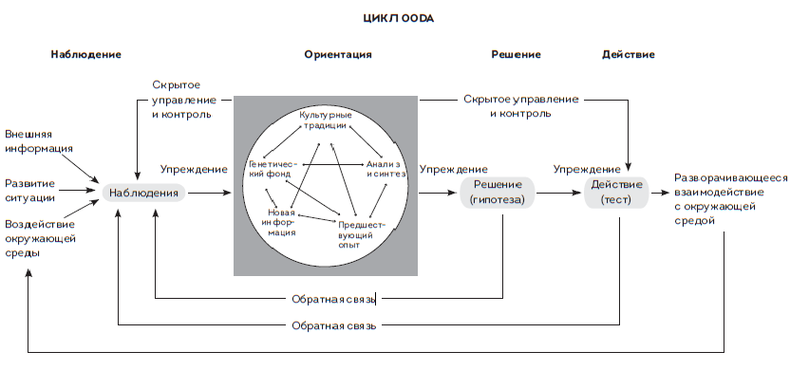
Рис. 2. Цикл принятия решения OODA

Применение данного метода на практике определяет ряд необходимых задач для руководителя предприятия, а именно: проанализировать внешнюю среду и ранжировать факторы влияния по шкале, от наиболее влияющего к менее; исследовать менее влияющие факторы на предприятие и понять, какие из данных факторов могут повлиять на предприятие в будущем (потенциальные угрозы и потенциальные возможности); определить точность предоставляемой информации и расхождения предложений от реальной ситуации на рынке и внутри предприятия.
На этапе ориентации необходимо провести параллели между личным опытом, объективностью и достоверностью полученных данных. Данный процесс является немаловажным, поскольку затрагивает психологические особенности поведения человека (личностные качества и опыт руководителя или сотрудников могут отличаться друг от друга по ряду факторов, влияющих на восприятие информации). В связи с этим необходимо исключить эмоции, быть наблюдательным и мыслить логически, если простое наблюдение не позволяет оценить ситуацию.
Постоянное повторение стадий в цикле поможет совершенствовать принятие управленческих решений, даже в условиях неопределенности, что позволяет цикличный метод OODA применять при принятии, в том числе, и быстрых решений.
Еще одним эффективным методом принятия управленческого решения является цикл Деминга (PDCA). Этот метод представляет собой модель управления и оптимизации всех бизнес-процессов на предприятии (план, действие, проверка и корректировка).
Данная модель представляет собой многоэтапный процесс, направленный на оптимизацию процесса принятия решения и улучшение качества работы предприятия в целом. Это такая последовательность действий, которую рекомендуется применять любому руководителю во всех направлениях работы.
Цикл PDCA был разработан с целью непрерывного совершенствования процесса обеспечения качества, и выступает не статичным, а динамичным явлением. За PDCA стоит модель, которую можно применить для процесса принятия и реализации любого управленческого решения. Для этого руководитель должен следовать четырем шагам: планировать, делать, проверять, действовать. Данный метод применим как к рабочим процессам, так и к получаемым продуктам и услугам, а также к самим людям. Таким образом, PDCA помогает улучшить командную работу, и может быть направлен на стабилизацию элемента продаж. Данный цикл представлен на рисунке 3.
Цикл PDCA является популярным инструментом для реализации процесса непрерывного совершенствования. Этот способ мышления основан на предположении, что предприятие должно продолжать непрерывно совершенствоваться, чтобы конкурировать на рынке и сегодня, и завтра и в долгосрочной перспективе.
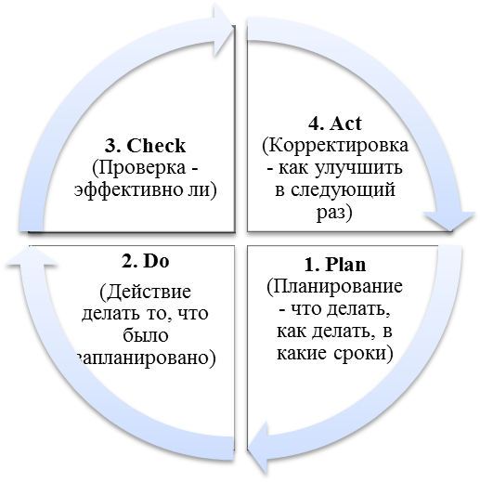
Рис. 3. Цикл PDCA

Этапы, из которых состоит цикл Деминга:
- Планирование, постановка цели. Задачей на данном этапе является выявление проблемы и проработка альтернативных вариантов ее решения. Цели должны быть измеримыми (в цифрах, сроках) и достижимыми. При планировании детально прописываются все пункты, перечень необходимых мероприятий, порядок их реализации, указываются сроки и лица, ответственные за выполнение.
- Реализация запланированного действия. Тот этап реализации запланированных действий является скорее апробацией, а не окончательным вариантом исполнения. Основное условие – это работать по новому плану, не нарушая ни одного пункта [4].
- Тестирование, проверка достигнутого результата. Ежедневный контроль исполнения и полученных показателей. Оценка результатов дает возможность определить, все ли сделано так, как было задумано, появились ли улучшения или нужно выполнить еще один цикл для получения желаемого эффекта.
- Корректировка. Если в процессе тестирования были выявлены недоработки, процессы корректируются. В случае достижения запланированных результатов, процессы стабилизируются, проводятся мероприятия по внедрению улучшений.
Таким образом, рассмотренные методы принятия и реализации управленческих решений позволяют руководителю принимать наиболее взвешенные и рациональные решения с учетом максимального количества факторов, влияющих на деятельность предприятия.
Для анализа внешней среды наиболее применимым является маркетинговый инструмент, предназначенный для выявления политических (Political), экономических (Economic), социальных (Social) и технологических (Technological) аспектов внешней среды, которые влияют на деятельность предприятия, так называемый PEST-анализ.
Для анализа внутренней среды предприятия можно использовать
SNW-анализ, который предназначен для стратегического анализа внутренней среды организации, а точнее её сильных (strength), слабых (weakness) сторон, а также нейтральной (neutral) или усреднённой оценки определённых элементов на предприятии. Метод SNW-анализа заключается в оценке частей организации. Набор факторов, необходимых для анализа в каждом случае определяется индивидуально.
После проведения PEST-анализа внешней среды предприятия, а также SNW – анализа, необходимо синтезировать полученные результаты в матрицу SWOT-анализа. Такая матрица позволит аккумулировать сильные, слабые стороны предприятия, а также его потенциальные возможности и угрозы. Важным преимуществом данного вида анализа является определение стратегии предприятия в современных условиях.
Таким образом, применение вышеперечисленных методов принятия управленческих решений, а также методов анализа факторов, воздействующих на деятельность предприятия в комплексе или по отдельности, позволяет говорить о применении стратегического управления на предприятии.
Следует отметить, что, важную роль в стратегическом управлении предприятием играет квалификация кадров, а также вовлеченность специалистов в работу (что может достигаться посредством повышения организационной культуры, различного рода стимулирования).
Реализация стратегического управления современным предприятием невозможна без реализации предприятием стратегии развития. Для определения текущего положения предприятия и стадии его развития необходимо использовать модель определения жизненного цикла по Адизесу, представленную на рисунке 4.
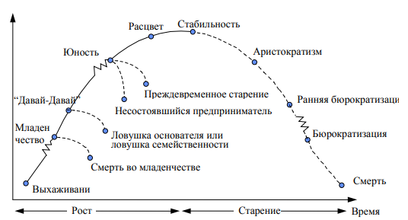
Рис.4 Кривая жизненного цикла организации по И. Адизесу

Переломным этапом жизненного цикла предприятия является этап стабильности бизнеса. По своей сути стабильность это первый шаг к старению предприятия. Данный этап характеризуется отсутствием роста продаж, однако, продажи еще и не начинают снижаться, и предприятие чувствует себя уверенно и спокойно. Предприятие перестает следить за изменяющимися потребности клиентов, не прислушивается к рекомендациям и тенденциям внешнего рынка. Из-за чего предприятие теряет гибкость и начинает медленно отвечать рыночным изменениям. Руководство предприятия следит за успехами бизнеса и определяет преимущественно краткосрочные цели и задачи. На данном этапе, на предприятии отсутствует стратегическое планирование, что мешает ему получить новую ветвь в схеме жизненного цикла Адизеса, и перейти на стадию расцвета [5]. Для решения данной проблемы необходимо применение методов анализа и методов принятия управленческих решений в комплексе, что в дальнейшем позволит предприятию выбрать из имеющихся или разработать собственную наиболее эффективную стратегию дальнейшей деятельности.
Выводы. Таким образом, стратегическое управления это постоянный и непрерывный процесс управления, направленный на определение, разработку и внедрение стратегии предприятия. Предложенный концептуальный механизм стратегического управления современным предприятием, способствует принятию эффективных управленческих решений руководителем, с учетом всевозможных факторов, которые воздействуют сегодня на деятельность предприятий.
Список использованных источников
1. Кошин, В. В. Комплексный подход к формированию бизнес-модели промышленного предприятия / В. В. Кошин // Вестник Тамбовского университета. 2010. Вып. 6 (86). – C. 23-28.
2. Стратегическое управление: Учебник. 2-е изд., перераб. и доп. М.: Гардарика – Режим доступа: https://www.studmed.ru/view/vihanskiy-os-strategicheskoe-upravlenie-uchebnik_6db581dfbc4.html.
3. Бремер, Б. Динамический цикл OODA: объединение цикла ООДА Бойда и кибернетического подхода к командованию и контролю / Цикл принятия решения OODA – Режим доступа: http://www.dodccrp.org/events/10th_ICCRTS/CD/papers/365.pdf.
4 Селиверстов, А.С. Цикл Деминга (PDCA) / А. С. Селиверстов, Т. В. Полякова, В. В. Постнов [и др.]. — Текст : непосредственный // Молодой ученый. 2019. № 8 (246). С. 98-99.– Режим доступа: https://moluch.ru/archive/246/56781/.
5. Адизес, И.К. Управление жизненным циклом корпорации / И.К. Адизес // Методология Адизеса. М: 2014. – 100 с. Режим доступа: http://www.mega-eworld.com/upload/iblock/5eb/pdf_bk_2193_upravlenie_zhiznennym_ciklom_korporaciy_ichak_adizesbook.a4.pdf.

